COMITATO DI AVELLINO
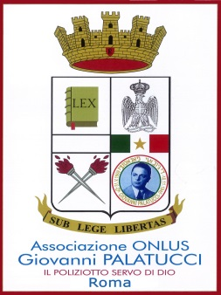 Avellino: Lunedì 8 maggio 2017
Montella, città natale di Giovanni Palatucci, ed il suo capoluogo di provincia, Avellino, hanno il sacrosanto merito di aver iniziato a diffondere tra la gente la figura e l’opera del carissimo Giovanni Palatucci che anche il provvidenziale intervento della Chiesa lo ha consegnato alla Storia dell’Umanità ed a quella fulgida del nostro Paese e delle sue istituzioni dichiarandolo “Servo di Dio”.
Gli altissimi valori spirituali del nostro Palatucci sono oramai da tutti conosciuti e ancora oggi da tutto il mondo della cultura, che si congratula nell’ annoverare la sua virtù in ogni cenacolo, in ogni riunione.
L’Associazione “Giovanni Palatucci” partecipa sempre con convinta assiduità e con sentito fervore a tutte le ricorrenze, in particolare anche a quelle che si svolgono in Montella, quando con la collaborazione entusiasmante dei suoi concittadini, delle Autorità civili e religiose, e soprattutto del Dirigente scolastico Prof. Damiano De Stefano si rinnova nelle apposite cerimonie, alle quali accorrono in massa i giovani, indette con commovente frequenza, la splendida opera del nostro amato eroe, emerito funzionario di Polizia.
Si può sinceramente affermare, che principalmente oggi Palatucci è perfettamente apprezzato, perché la gente è riuscita finalmente a capire e ad ammirare la sua eterna grandezza di mirabile servitore dello Stato e del Popolo.
Il “Comitato Palatucci” di Avellino, che ha sede nello storico palazzo intitolato a Victor Hugo, è diretto mirabilmente dal Presidente Giuseppe Nappa, che si adopera, con encomiabile zelo, ogni giorno, a diffondere il
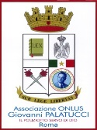

pensiero e il martirio di Palatucci con innumerevoli iniziative, tutte mirate a rinnovare nei cuori e nelle menti di ciascuno di noi il suo grandioso e cristiano patrimonio, spirituale e umano, quello proprio di tutti i venerati “Santi”.
L’ultima memorabile manifestazione pubblica, tenutasi a Montella il 10 Febbraio scorso, ha riscosso unanime partecipazione, tanto è vero, che ancora oggi se ne parla con sentita devozione e con generale consenso in tutte le occasioni, con semplici ma stupende riflessioni.
Un ricordo doveroso che, con sincera riconoscenza, va oggi più che mai fatto è quello che individua nell’ appassionato studioso, amico indimenticabile dello scrivente, professore di Filosofia, Goffredo Raimo, anche lui irpino, la sua originale ed eccelsa avvedutezza, quella che consentì di scoprire, alcuni decenni fa, la prima di tutte le altre, che si sono succedute innumerevoli, nello scorrere del tempo, la mirabile esistenza di siffatto grandioso personaggio, Giovanni Palatucci.
Altrimenti si può dire, con certezza, che l’ oblio inesorabile e la pusillanime indifferenza degli uomini lo avrebbero forse fatto dimenticare tra tante miserie, sciagure e tragedie dell’ultima guerra mondiale.
Mario Di Vito

